HƯỚNG DẪN
Xuất dữ liệu từ HTTT vào phần mềm CSDL ngành Giáo dục và Đào tạo

Bước 1:  Truy cập phần mềm Báo cáo số liệu | Bước 2 :  Chọn mục Xuất dữ liệu import vào CSDL Bộ
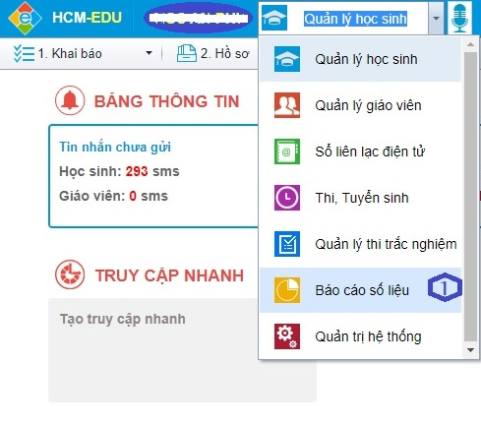 | 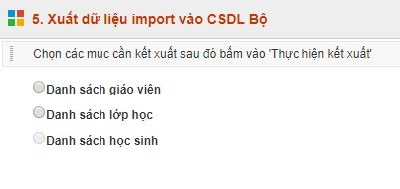

Lưu ý: Đơn vị trường xuất dữ liệu về Giáo viên, Lớp học trên hệ thống thông tin sau đó import dữ liệu vào chức năng tương ứng trên hệ thống phần mềm CSDL Bộ.
- Nếu đơn vị trường dùng trình duyệt firefox để xuất file dữ liệu trên HTTT, cần vào thư mục chứa file tải về và mở lên và “Save As” lại (không mở trực tiếp) sau đó import dữ liệu vào chức năng tương ứng trên hệ thống phần mềm CSDL Bộ.

SỐ ĐIỆN THOẠI HỖ TRỢ
Hotline : 1900 4740

PHẠM TUẤN ANH  (0964 349 366)  - PGD&ĐT Quận 3  - PGD&ĐT Quận 5  - PGD&ĐT Gò Vấp  - PGD&ĐT Nhà Bè | HỒ DUY ÁI  (0934 563 224)  - PGD&ĐT Quận 8  - PGD&ĐT Quận 11  - PGD&ĐT Tân Bình  - PGD&ĐT Phú Nhuận | VÕ MINH HIẾU  (0947 733 359)  - PGD&ĐT Quận 4  - PGD&ĐT Quận 6  - PGD&ĐT Quận 7  - PGD&ĐT Quận 9
ĐẶNG NGỌC HUYỀN  ( 0911 500 220 )  - PGD&ĐT Củ Chi  - PGD&ĐT Cần Giờ  - PGD&ĐT Hóc Môn  - PGD&ĐT Bình Chánh | TÔ BÁ QUYỀN  (0932 253 653)  - PGD&ĐT Quận 1  - PGD&ĐT Quận 10  - PGD&ĐT Quận 12  - PGD&ĐT Tân Phú  - PGD&ĐT Bình Tân | NGUYỄN THANH TÙNG  ( 0942 871 994)  - PGD&ĐT Quận 2  - PGD&ĐT Bình Thạnh  - PGD&ĐT Thủ Đức

